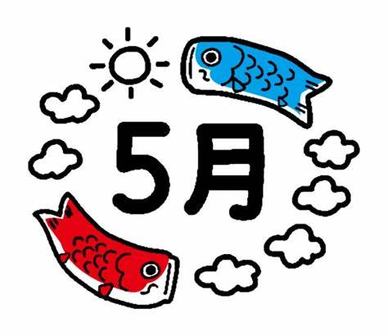
給食だより

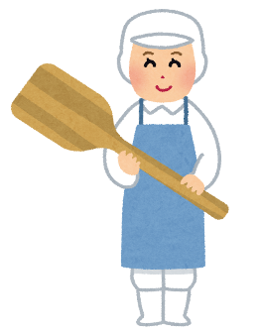
令和7年 西原村立山西小学校
栄養教諭 梶山 妃麗
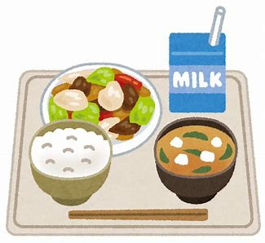
正しいはいぜんをしよう
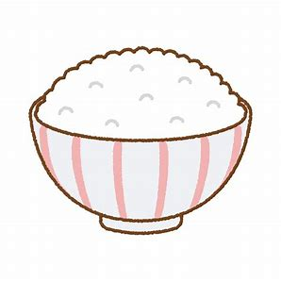ごはん、パンはひだりです
汁物(大きなおかず)はみぎです
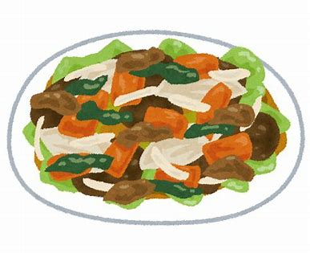小さなおかずは上の真ん中です
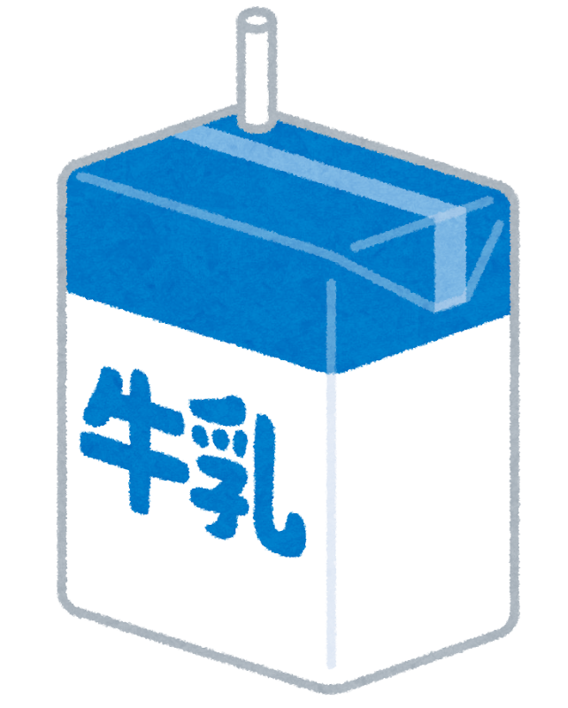牛乳はみぎうえです

正しいはいぜんを知っていますか？
給食当番のしごとにもなれ、だんだんと給食のじゅんびが早くなってきましたね！
５月はお皿の正しい位置に気を付けてはいぜんすることを心がけましょう。

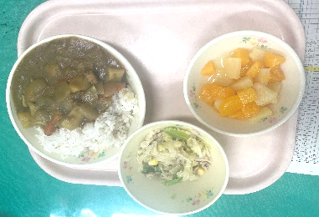
新年度が始まり１か月がたちました。給食の時間に教室を回ると子どもたちから「美味しい」や「この野菜好き」など声を聞くことができ、食缶が空っぽで返ってくる日も多くありとても嬉しいです♪
みぎの写真は4/10今年度最初の給食です！(牛乳も飲みます)
保護者の方々へ

